aa aa

a a a a a a a a a a a a a a

a a a a a

a a

a a

a a

A A A
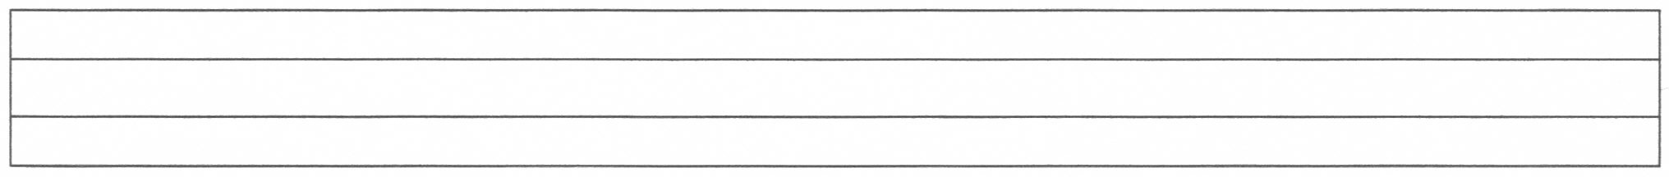
A A A A A A A A A
A A A A A A A A A

A

A
A

A a Aa
AAAAAAAAAA
a a a
A A
a a
aaaaaaaaaaaaaaaaaaaa
aaa
aaa
aaa
aaa
Aaa Aaa
Aaa Aaa

Verilen sayı kadarını boyayınız.
1
2

Aşağıda verilenleri say, noktalı yerlere kaç tane olduklarını yaz.
Sonra da boya….

  ………………………….. |   …………………………..
………………………….. |   …………………………..

- 1 1 1 1 1 1 1 1

1 1 1 1 1 1 1 1 1 1 1

- 1

- 1

2 2 2 2 2 2 2

- 2 2 2 2 2 2 2

- 2 2 2 2 2 2

- 2

2 2

